Муниципальное бюджетное общеобразовательное учреждение

Матвеево-Курганская средняя общеобразовательная школа №1

«Согласовано»  Руководитель ШМО учителей математики и информатики  ____________/Зинченко Е. В./  Протокол № 1  от «29» _августа_2014_г. | «Согласовано»  Заместитель директора по УВР МБОУ Матвеево-Курганской  сош №1  ___________/Коноваленко Е. М./  «29»_августа__2014г. | «Утверждено»  Директор МБОУ  Матвеево – Курганской сош №1  _____________/Горбачев Ю.Н./  Приказ № 150  от «29» августа 2014г.

РАБОЧАЯ ПРОГРАММА УЧИТЕЛЯ

Тур Татьяны Алексеевны

первой квалификационной категории

по алгебре

в 8-Б классе.

2014-2015 учебный год.
Уровень: основное общее образование.
Структура: концентрическая.
Вид программы: обязательная, 140 часов в классе, из расчета 4 учебных часов в неделю.
Уровень программы: базовый.
Вид класса: общеобразовательный.

ПОЯСНИТЕЛЬНАЯ ЗАПИСКА.

Тематическое планирование по математике разработано в соответствии с Примерной программой основного общего образования по математике, с учетом требований федерального компонента государственного образовательного стандарта основного общего образования и на основе авторских программ линии А. Г. Мордковича.

Данная программа позволяет реализовать следующие цели обучения математики:
- выработать умения выполнять тождественные преобразования целых и дробных выражений;
- дать представление о действительных числах, выработать умение выполнять преобразования выражений, содержащих квадратные корни;
- выработать умение решать квадратные уравнения, а также решать задачи с помощью рациональных уравнений;
- выработать умение решать числовые неравенства, а также умение решать системы неравенств с одной переменной;
- выработать умения выполнять действия с приближенными значениями, применять свойства степени с целым показателем.

Математическое образование ставит следующие цели обучения:
- овладение конкретными математическими знаниями, необходимыми для применения в практической деятельности, для изучения смежных дисциплин, для продолжения образования;
- интеллектуальное развитие учащихся, формирование качеств мышления, характерных для математической деятельности и необходимых для повседневной жизни;
- формирование представлений об идеях и методах математики, о математике как форме описания и методе познания действительности;
- формирование представлений о математике как части общечеловеческой культуры, понимания значимости математики для общественного прогресса.
С учетом возрастных особенностей класса выстроена система учебных занятий, спроектированы цели, задачи, продуманы возможные формы контроля. В рабочей программе в соответствии с требованиями программы запланированы следующие виды контроля: текущий контроль, фронтальный опрос, самостоятельные и контрольные работы по итогам изучения отдельных тем и разделов.

Для оценки учебных достижений обучающихся используется:
- текущий контроль в виде самостоятельных работ;
- тематический контроль в виде контрольных работ;
- итоговый контроль в виде контрольной работы.

Распределение часов по разделам курса.

п/п | Наименование разделов. | Кол-во часов
1 | Повторение курса алгебры 7 класса | 4
2 | Алгебраические дроби | 27
3 | Функция . Свойства квадратного корня | 23
4 | Квадратичная функция. Функция y=k\x. | 23
5 | Квадратные уравнения. | 30
6 | Неравенства. | 18
7 | Итоговое повторение | 15
 | Всего: | 140

Содержание учебного материала.
- Повторение курса алгебры 7 класса-4 часа.
- Алгебраические дроби - 27 часов.
Рациональная дробь. Основное свойство дроби, сокращение дробей. Сложение, вычитание, умножение и деление дробей. Преобразования рациональных выражений.
Основная цель - Формирование представлений о многочлене от одной переменной, алгебраической дроби, о рациональном выражении. Формирование умений разложения многочлена на множители, сокращение дробей, приведение алгебраических дробей к общему знаменателю. Овладение умением упрощения выражений, сложения и вычитания, умножения и деления алгебраических дробей с разными знаменателями.
- Функция . Свойства квадратного корня – 23 часов.
Понятие об иррациональном числе. Общие сведения о действительных числах. Квадратный корень, приближенное значение квадратного корня. Свойства квадратных корней. Преобразования выражений, содержащих квадратные корни. Функция у = √х, ее свойства и график.
Основная цель - систематизировать сведения о рациональных числах и дать представление об иррациональных числах, расширив тем самым понятие числа; выработать умение выполнять простейшие преобразования выражений, содержащих квадратные корни. Формирование умений построения графика функции и описание ее свойств, использовать алгоритм извлечения квадратного корня. Овладение умением преобразовывать выражения, содержащих операцию извлечения квадратного корня, применяя свойства квадратных корней. Овладение навыками решения уравнений, содержащих радикал.
- Квадратичная функция. Функция y=k\x. -23 часа.
Основная цель - Формирование представлений о квадратичной функции, о функции y=k\x, о гиперболе, о перемещении графика по координатной плоскости, о квадратичной функции. Формирование умений построения графиков квадратичной функций и описания их свойств. Овладение умением использования алгоритма построения графика квадратичной функции.
Овладение навыками решения квадратных уравнений графическим способом, построения дробно-линейной функции.
- Квадратные уравнения (30часов).
Квадратное уравнение. Формулы корней квадратного уравнения. Теорема Виета. Решение рациональных уравнений. Решение задач, приводящих к квадратным и рациональным уравнениям.
Основная цель - выработать умения решать квадратные уравнения, простейшие рациональные уравнения и применять их к решению задач.
- Неравенства (18 часов).
Числовые неравенства и их свойства. Почленное сложение и умножение числовых неравенств. Применение свойств неравенств к оценке значения выражения. Линейное неравенство с одной переменной. Система линейных неравенств с одной переменной. Степень с целым показателем и ее свойства. Стандартный вид числа. Запись приближенных значений. (Действия над приближенными значениями).
Основная цель - выработать умение решать линейные неравенства с одной переменной и их системы, сформировать умение выполнять действия над степенями с целыми показателями, ввести понятие стандартного вида числа.
- Итоговое повторение (15часов).
Повторение основных вопросов курса. Решение примеров и задач по основным темам.
Основная цель - обобщение и систематизация изученного материала, отработка основных навыков и умений.

Для оценки учебных достижений обучающихся используется:

- текущий контроль в виде проверочных работ и самостоятельных работ;
- тематический контроль в виде контрольных работ;
- итоговый контроль в виде контрольной работы.

Календарно-тематический план для курса алгебры в 8-Б классе.

№ | Наименование разделов и тем уроков | Кол  -во  час. | Даты прохождения разделов | Виды контроля | Знания, умения. | Учебно-методическое обеспечение, оборудование
ПОВТОРЕНИЕ КУРСА АЛГЕБРЫ 7 КЛАССА – 4 ч.
1 | Действия над многочленами. Формулы сокращенного умножения. | 1 | 1.09 |  | Знать понятия: многочлен, степень многочлена, стандартный вид многочлена. Уметь выполнять сложение многочленов, умножение одночлена на многочлен, многочлена на многочлен | «Математика. Практикум.5-11 кл.» , интерактивная доска, проектор.
2 | Основные методы разложения на множители. | 1 | 2.09 | С.р | Уметь выносить общий множитель за скобки, применяют формулы сокращенного умножения и способ группировки при разложении на множители. | «Математика. Практикум.5-11 кл.», интерактивная доска, проектор.
3 | Линейная функция. | 1 | 3.09 | С.р | Знать определение линейной функции. Уметь находить значение функции по заданному аргументу, строить график. | «Математика. Практикум.5-11 кл.» , интерактивная доска, проектор.
4 | Линейные уравнения и их системы. | 1 | 4.09 | С.р | Уметь решать линейные уравнения, системы линейных уравнений методом подстановки и методом сложения. | «Математика. Практикум.5-11 кл.» , интерактивная доска, проектор.
Глава 1 АЛГЕБРАИЧЕСКИЕ ДРОБИ – 27 ч.
5 | Основные понятия. | 1 | 8.09 | С-1 | Уметь распознавать алгебраические дроби. Находить множество допустимых значений переменной. | §1 ,диск «Алгебра-8» . интерактивная доска, проектор.
6,7 | Основное свойство алгебраической дроби. | 2 | 9.09  10.09 | С-2 | Уметь применять свойство дроби при преобразовании алгебраических дробей и их сокращении | §2 «Математика. Практикум.5-11 кл.» , интерактивная доска, проектор.
8,9 | Сложение и вычитание дробей с одинаковыми знаменателями. | 2 | 11.09  15.09 | С-3 | Уметь складывать и вычитать дроби с одинаковыми знаменателями. | §3 «Математика. Практикум.5-11 кл.» , интерактивная доска, проектор.
10 | Вводная контрольная работа. | 1 | 16.09
11-14 | Сложение и вычитание дробей с разными знаменателями. | 4 | 17.09  18.09  22.09  23.09 | С-4  С-5 | Уметь находить общий знаменатель нескольких дробей, знают алгоритм сложения и вычитания дробей с разными знаменателями. | §4,диск «Алгебра-8» , интерактивная доска, проектор.
15 | Урок обобщения и систематизация знаний. | 1 | 24.09
16 | Контрольная работа №1 по теме «Алгебраические дроби» | 1 | 25.09 |  |  | Принтер.
17 | Умножение и деление алгебраических дробей. | 1 | 29.09 | С-6 | Уметь пользоваться алгоритмами умножения и деления АД | §5 , интерактивная доска, проектор.
18 | Возведение алгебраических дробей в степень. | 1 | 30.09 | С-7 | Уметь пользоваться алгоритмами умножения и деления АД | §5 , интерактивная доска, проектор.
19-22 | Преобразование рациональных выражений. | 4 | 1.10  2.10  6.10  7.10 | С-8 | Преобразовывать рациональные выражения, используя все действия с алгебраическими дробями. | §6,диск «Алгебра-8» , интерактивная доска, проектор.
23-26 | Первые представления о решении рациональных уравнений. | 4 | 8.10  9.10  13.10  14.10 | С-9 | Иметь представление о рациональных уравнения, о освобождении от знаменателя при решении уравнений. Уметь решать рациональные уравнения, применяя формулы сокращенного умножения при их упрощении.  Знать тождества и свойства степени с отрицательным показателем. Применять их на практике. | §7 «Математика. Практикум.5-11 кл.» , интерактивная доска, проектор.
27-29 | Степень с отрицательным целым показателем. | 3 | 15.10  16.10  20.10 | С-10
 |  |  |  |  |  | §8 «МатематикаПрактикум.5-11 кл.» , интерактивная доска, проектор.
30 | Урок обобщения и систематизации знаний по теме. | 1 | 21.10 |  |  | диск «Алгебра-8» , интерактивная доска, проектор.
31 | Контрольная работа №2 по теме «Алгебраические дроби». | 1 | 22.10 |  |  | Принтер.
Глава 2 ФУНКЦИЯ . СВОЙСТВА КВАДРАТНОГО КОРНЯ - 23ч.
32 | Рациональные числа. | 1 | 23.10 | С-11 | Знать математические символы, применять при записи. | §9 «Математика. Практикум.5-11 кл.» , интерактивная доска, проектор.
33-35 | Квадратный корень из неотрицательного числа. | 3 | 27.10  28.10  29.10 | С-12 | Уметь извлекать квадратные корни из неотрицательного числа, знать действительные и иррациональные числа | §10 «Математика. Практикум.5-11 кл.» , интерактивная доска, проектор.
36,37 | Иррациональные числа. | 2 | 30.10  10.11 | С-13 | Знать определение иррационального числа. Выполнять  арифметические операции над иррациональным числом. | §11 «Математика. Практикум.5-11 кл.» , интерактивная доска, проектор.
38,39 | Множество действительных чисел. | 2 | 11.11  12.11 | С-14 | Знать определение действительного числа, уметь изображать числа на числовой прямой. | §12 ,диск «Алгебра-8» , интерактивная доска, проектор.
40,41 | Функция, её свойства и график. | 2 | 13.11  17.11 | С-15 | Уметь строить график функции , знать её свойства | §13 «Математика. Практикум.5-11 кл.» , интерактивная доска, проектор.
42-45 | Свойства квадратных корней. | 4 | 18.11  19.11  20.11  24.11 | С-16 | Знать свойства квадратных корней. Применять данные свойства корней при решении заданий. | §14, интерактивная доска, проектор.
46-49 | Преобразование выражений, содержащих операцию извлечение квадратного корня. | 4 | 25.11  26.11  27.11  1.12 | С-17  С-18  С-19  С-20 | Уметь выполнять преобразования содержащие операцию извлечения корня, освобождаться от иррациональности в знаменателе.  Уметь оценивать не извлекающиеся корни, находить их приближённые значения. | §15 ,диск «Алгебра-8» , интерактивная доска, проектор.
50 | Урок обобщения и систематизации знаний по теме. | 1 | 2.12 |  |  | §15 ,диск «Алгебра-8» , интерактивная доска, проектор.
51 | Контрольная работа №3 по теме «Функция . Свойства квадратного корня». | 1 | 3.12 |  |  | Принтер.
52-54 | Модуль действительного числа. | 3 | 4.12  8.12  9.12 | С-21  С-22 | Знать свойства модуля, находить расстояния между точками на числовой прямой, решать простейшие уравнения с модулем. | §16 «Математика. Практикум.5-11 кл.» , интерактивная доска, проектор.
Глава 3 КВАДРАТИЧНАЯ ФУНКЦИЯ. ФУНКЦИЯ y=k\x - 23ч.
55-57 | Функция у=кх², ее свойства и график. | 3 | 10.12  11.12  15.12 | С-23  С-24 | Уметь строить график функции у=к х², .Знать свойства функции. | §17, документ –камера, интерактивная доска, проектор.
58 | Полугодовая контрольная работа. | 1 | 16.12 |  |  | Принтер.
59-60 | Функция у=к/х, ее свойства и график. | 2 | 17.12  18.12 | С-25  С-26 | Уметь строить график функции  у=к/х . Знать её свойства. | §18 ,диск «Алгебра-8» , интерактивная доска, проектор.
61-63 | Построение графика функции y=f(x+l). | 3 | 22.12  23.12  24.12 | С-27 | Иметь представление, как с помощью параллельного переноса вправо или влево построить график функции . | §19 ,диск «Алгебра-8»  Диск «Алгебра. Графики функций» , документ –камера, интерактивная доска, проектор.
64-66 | Построение графика функции y=f(x)+m. | 3 | 25.12  29.12  12.01 | С-28 | Иметь представление, как с помощью параллельного переноса вверх или вниз построить график функции . прочитать его и описать свойства. | §20 ,диск «Алгебра-8» Диск «Алгебра. Графики функций» , документ –камера, интерактивная доска, проектор.
67-69 | Построение графика функции y=f(x+l)+m. | 3 | 13.01  14.01  15.01 | С-29 | Иметь представление, как с помощью параллельного переноса вверх или вниз построить график функции . | §21 Диск «Алгебра. Графики функций» , документ –камера, интерактивная доска, проектор.
70-74 | Функция у=ах² +вх+с, ее свойства и график | 5 | 19.01  20.01  21.01  22.01  26.01 | С-30  С-31 | Умеют строить графики, заданные таблично и формулой. | §22 Диск «Алгебра. Графики функций» , документ –камера, интерактивная доска, проектор.
75 | Графическое решение квадратных уравнений | 1 | 27.01 | С-32 | Знать способы решения квадратных уравнений, применяют на практике. Решать графически квадратные уравнения | §23 Диск «Алгебра. Графики функций» , документ –камера, интерактивная доска, проектор.
76 | Урок обобщения и систематизации знаний по теме | 1 | 28.01
77 | Контрольная работа № 4 по теме «Квадратичные функции» | 1 | 29.01 |  |  | Принтер
Глава 4 КВАДРАТНЫЕ УРАВНЕНИЯ – 30 ч.
78,79 | Основные понятия | 2 | 2.02  3.02 | С-33 | Знать определение полного и неполного квадратного уравнения, уметь решать квадратные уравнения. | §24, интерактивная доска, проектор.
80-84 | Формулы корней квадратных уравнений | 5 | 4.02  5.02  9.02  10.02  11.02 | С-34 | Знать алгоритм вычисления корней квадратного уравнения используя дискриминант, а также находить корни уравнения со вторым чётным коэффициентом. | §25, 28 «Математика. Практикум.5-11 кл.» , интерактивная доска, проектор.
85-89 | Рациональные уравнения | 5 | 12.02  16.02  17.02  18.02  19.02 | С-35 | Решать рациональные уравнения по заданному алгоритму и методом введение новой переменной. | §26 ,диск «Алгебра-8» , интерактивная доска, проектор.
90 | Урок обобщения и систематизации знаний по теме | 1 | 24.02 |  |  | §26 ,диск «Алгебра-8» , интерактивная доска, проектор.
91 | Контрольная работа № 5 по теме «Квадратные уравнения» | 1 | 25.02 |  |  | Принтер.
92-95 | Рациональные уравнения как математические модели реальных ситуаций | 4 | 26.02  2.03  3.03  4.03 | С-36 | Уметь решать задачи, выделяя основные этапы математического моделирования | §27 ,диск «Алгебра-8» , интерактивная доска, проектор.
96,97 | Еще одна формула корней квадратного уравнения | 2 | 5.03  10.03 | С-37 |  | §27 ,диск «Алгебра-8» , интерактивная доска, проектор.
98-101 | Теорема Виета | 4 | 11.03  12.03  16.03  17.03 | С-38  С-39 | Иметь представление о теореме Виета. Уметь составлять квадратные уравнения по его корням, раскладывать на множители квадратный трехчлен. | §29 «Математика. Практикум.5-11 кл.» , интерактивная доска, проектор.
102 | Урок обобщения и систематизации знаний по теме | 1 | 18.03 |  |  | диск «Алгебра-8» , интерактивная доска, проектор.
103 | Контрольная работа № 6 по теме «Квадратные уравнения» | 1 | 19.03 |  |  | Принтер.
104-107 | Иррациональные уравнения | 4 | 30.03  31.03  1.04  2.04 | С-40 | Уметь решать иррациональные уравнения методом возведения в квадрат обеих частей уравнения. | §30 «Математика. Практикум.5-11 кл.» , интерактивная доска, проектор.
Глава 5 НЕРАВЕНСТВА – 18ч.
108-110 | Свойства числовых неравенств | 3 | 6.04  7.04  8.04 | С-41 | Знать свойства числовых неравенств, применять при решении неравенств. | §31 «Математика. Практикум.5-11 кл.» , интерактивная доска, проектор.
111, 112 | Исследование функций на монотонность | 2 | 9.04  13.04 | С-42 | Иметь представление о возрастающей, убывающей, монотонной функции на промежутке. | §32 Диск «Алгебра. Графики функций» , интерактивная доска, проектор.
113-116 | Решение линейных неравенств | 4 | 14.04  15.04  16.04  20.04 | С-43 | Иметь представление о неравенстве с переменной, о системе линейных неравенств, пересечение решений неравенств системы. | §33 ,диск «Алгебра-8» , интерактивная доска, проектор.
117-120 | Решение квадратных неравенств | 4 | 21.04  22.04  23.04  27.04 | С-44  С-45 | Знать определение квадратного неравенства.  Уметь решать квадратные неравенства по алгоритму. Решать квадратные неравенства методом интервалов. | §34 Диск «Алгебра. Графики функций» , интерактивная доска, проектор.
121 | Контрольная работа № 7 по теме «Неравенства» | 1 | 28.04 |  |  | Принтер.
122 | Анализ контрольной работы | 1 | 29.04
123, 124 | Приближенное значение действительных чисел | 2 | 30.04  5.05 | С-46 | Знать о приближенном значение по недостатку, по избытку, округлении чисел, погрешности приближения, абсолютной и относительной погрешностях. | §35 ,диск «Алгебра-8» , интерактивная доска, проектор.
125 | Стандартный вид числа | 1 | 6.05 | С-47 | Знать о стандартном виде положительного числа, о порядке числа, о записи числа в стандартной форме. | §36, интерактивная доска, проектор.
Итоговое повторение курса алгебры за 8 класс - 15часов.
126, 127 | Алгебраические дроби | 2 | 7.05  12.05 | С.р | знаний по основным темам курса алгебры 8 класса. | Документ камера, интерактивная доска, проектор.
128, 129 | Квадратные уравнения | 2 | 13.05  14.05 | С.р | знаний по основным темам курса алгебры 8 класса. | Документ камера, интерактивная доска, проектор.
130 | Неравенства | 1 | 18.05 | С.р | знаний по основным темам курса алгебры 8 класса. | Документ камера, интерактивная доска, проектор.
131 | Итоговая контрольная работа | 1 | 19.05 |  | знаний по основным темам курса алгебры 8 класса.
132-133 | Неравенства | 2 | 20.05  21.05 |  | знаний по основным темам курса алгебры 8 класса. | Документ камера, интерактивная доска, проектор.
134, 135 | Квадратичная функция | 2 | 25.05  26.05 | С.р | знаний по основным темам курса алгебры 8 класса. | Документ камера, интерактивная доска, проектор.
136,137 | Функции и графики | 2 | 27.05  28.05 |  | знаний по основным темам курса алгебры 8 класса. | Документ камера, интерактивная доска, проектор.
138-140 | Резерв учителя | 3 | 23,02  9.03  4.05 |  | знаний по основным темам курса алгебры 8 класса.

График контрольных работ в 8-Б классе.

№ | Дата | Тема | Форма
1 | 16.09.2014 | Вводная контрольная работа. | Контрольная работа
2 | 25.09.2014 | Контрольная работа №1 по теме «Алгебраические дроби» | Контрольная работа
3 | 22.10.2014 | Контрольная работа №2 по теме «Алгебраические дроби». | Контрольная работа
4 | 3.12.2014 | Контрольная работа №3 по теме «Функция . Свойства квадратного корня». | Контрольная работа
5 | 16.12.2014 | Полугодовая контрольная работа. | Контрольная работа
6 | 29.01.2015 | Контрольная работа № 4 по теме «Квадратичные функции» | Контрольная работа
7 | 25.02.2015 | Контрольная работа № 5 по теме «Квадратные уравнения» | Контрольная работа
8 | 19.03.2015 | Контрольная работа № 6 по теме «Квадратные уравнения» | Контрольная работа
9 | 28.04.2015 | Контрольная работа № 7 по теме «Неравенства» | Контрольная работа
10 | 19.05.2015 | Итоговая контрольная работа | Контрольная работа

Требования к уровню подготовки учащихся 8 классов:
должны знать/понимать
- значение математической науки для решения задач, возникающих в теории и практике; широту и в то же время ограниченность применения математических методов к анализу и исследованию процессов и явлений в природе и обществе;
- определение алгебраической дроби, основное свойства дроби, правила сложения, вычитания, умножения и деления дробей;
- определение квадратичной функции, функции у = , функции у = х, их свойства.
- определение квадратного уравнения, алгоритм решения квадратных, биквадратных уравнений, теорему Виета.
- Определение рационального, иррационального, действительного чисел.
- Определение числового неравенства, свойства числовых неравенств.
должны уметь:
- выполнять арифметические действия, сочетая устные и письменные приемы; находить значения корня натуральной степени, степени с рациональным показателем, используя при необходимости вычислительные устройства; пользоваться оценкой и прикидкой при практических расчетах;
- составлять буквенные выражения и формулы по условиям задач; осуществлять в выражениях и формулах числовые подстановки и выполнять соответствующие вычисления, осуществлять подстановку одного выражения в другое; выражать из формул одну переменную через остальные;
- выполнять основные действия со алгебраическими дробями; выполнять разложение многочленов на множители; выполнять тождественные преобразования рациональных выражений; приводить алгебраические дроби к одному знаменателю, выполнять тождественные преобразования.
- извлекать квадратные корни из неотрицательного числа. Раскладывать квадратный трёхчлен на множители, применять свойства арифметических квадратов корней для вычисления значений и преобразований числовых выражений, содержащих квадратные корни;
- решать линейные, квадратные уравнения и рациональные уравнения, сводящиеся к ним, системы двух линейных уравнений и несложные нелинейные уравнения;
- решать линейные и квадратные неравенства с одной переменной;решать текстовые задачи алгебраическим методом, интерпретировать полученный результат, проводить отбор решений, исходя из формулировки задачи;
- изображать числа точками на координатной прямой;
- определять координаты точки плоскости, строить точки с заданными координатами; изображать множество решений линейного неравенства;
- находить значения функции, заданной формулой, таблицей, графиком по её аргументу; находить значения аргумента по значению функции, заданной графиком или таблицей;
- определять свойства функции по ее графику; применять графические представления при решении уравнений, систем, неравенств; строить графики квадратичной функции, функции у = , у = х.
- описывать свойства изученных функций, строить их графики;
- решать полное и неполное квадратное уравнение с помощью дискриминанта, или по теореме Виета.

владеть компетенциями: познавательной, коммуникативной, информационной и рефлексивной.
решать следующие жизненно практические задачи:
- самостоятельно приобретать и применять знания в различных ситуациях, работать в группах;
- аргументировать и отстаивать свою точку зрения;
- уметь слушать других, извлекать учебную информацию на основе сопоставительного анализа объектов;
- пользоваться предметным указателем энциклопедий и справочников для нахождения
информации;
- самостоятельно действовать в ситуации неопределённости при решении актуальных для них проблем.
В результате изучения курса алгебры восьмого класса учащиеся должны:
-правильно употреблять термины, связанные с различными видами чисел и способами их записи;
-выполнять действия со степенями с целым показателем;
- выполнять преобразования числовых выражений, содержащих квадратные корни;
-решать квадратные уравнения;
- правильно употреблять термины «уравнение», «неравенство», «система», «корень уравнения», «решение системы», понимать их в тексте и речи учителя, формулировку задачи « решить уравнение, неравенство, систему»;
-решать линейные неравенства с одной переменной и их системы;
-решать текстовые задачи с помощью составления уравнений;
-строить графики функции;
-выполнять действия над приближенными значениями.

УЧЕБНАЯ ЛИТЕРАТУРА.

Календарно-тематический план ориентирован на использование учебника «Алгебра 8» А.Г. Мордкович и задачника « Алгебра 8» А. Г. Мордкович, Т. Н. Мишустина, Е .Е . Тульчинская, «Мнемозина», , а также дополнительных пособий:

- А.Г. Мордкович Алгебра 7-9 Методическое пособие для учителя, А.Г. Мордкович , Е.Е. Тульчинская
- Тесты по алгебре для 7-9 классов. Ю. П. Дудницын , Е.Е. Тульчинская.
- Алгебра 7-9 .Контрольные работы (под ред. А.Г. Мордковича) «Мнемозина»
- Е. Б. Арутюнян и др. Математические диктанты для 5-9 классов. М.
- Л.А. Александрова Алгебра 8 класс: Самостоятельные работы для общеобразовательных учреждений. – М.: Мнемозина,;
- А.Г. Мордкович, Е.Е Тульчинская Алгебра: Тесты для 7 – 9 классов общеобразовательных учреждений. – М.: Мнемозина;.Ю.П. Дудницын, Е.ЕТульчинская
- Алгебра. 8 класс. Контрольные работы для общеобразовательных учреждений. – М.: Мнемозина.

Материально-техническое обеспечение.
- Интерактивная доска.
- Проектор.
- Документ камера.
- Принтер.
- CD диск «Алгебра-8» ,

Приложение.
Контрольные работы по алгебре в 8 классе.

Контрольная работа №1
Вариант 1.
1. Сократите дробь: $\begin{matrix}а)\frac{\text{14}а^{4}b}{\text{49}a^{3}b^{2}}; & б)\frac{3x}{x^{2}+4x}; & в)\frac{y^{2}−z^{2}}{2y+2z}\text{.}\end{matrix}$
2. Представьте в виде дроби: $\begin{matrix}а)\frac{3x−1}{x^{2}}−\frac{x−9}{3x}; & б)\frac{1}{2a−b}−\frac{1}{2a+b}; & в)\frac{5}{c+3}−\frac{5c−2}{c^{2}+3c}\text{.}\end{matrix}$
3. Найдите значение выражения $\frac{a^{2}−b}{a}−a$ при $\begin{matrix}a=0,2, & b=−5\text{.}\end{matrix}$
4. Упростить выражение: $\frac{3}{x−3}−\frac{x+\text{15}}{x^{2}−9}−\frac{2}{x}\text{.}$

Вариант 2.
1. Сократите дробь: $\begin{matrix}а)\frac{\text{39}x^{3}y}{\text{26}x^{2}y^{2}}; & б)\frac{5y}{y^{2}−2y}; & в)\frac{a^{2}−b^{2}}{3a−3b}\text{.}\end{matrix}$
2. Представьте в виде дроби: $\begin{matrix}а)\frac{3−2a}{2a}−\frac{1−a^{2}}{a^{2}}; & б)\frac{1}{3x+y}−\frac{1}{3x−y}; & в)\frac{3}{b−2}−\frac{4−3b}{b^{2}−2b}\text{.}\end{matrix}$
3. Найдите значение выражения $\frac{x−6y^{2}}{2y}+3y$ при $\begin{matrix}x=−8, & y=0,1\text{.}\end{matrix}$
4. Упростить выражение: $\frac{2}{x−4}−\frac{x+8}{x^{2}−\text{16}}−\frac{1}{x}\text{.}$

Контрольная работа №2
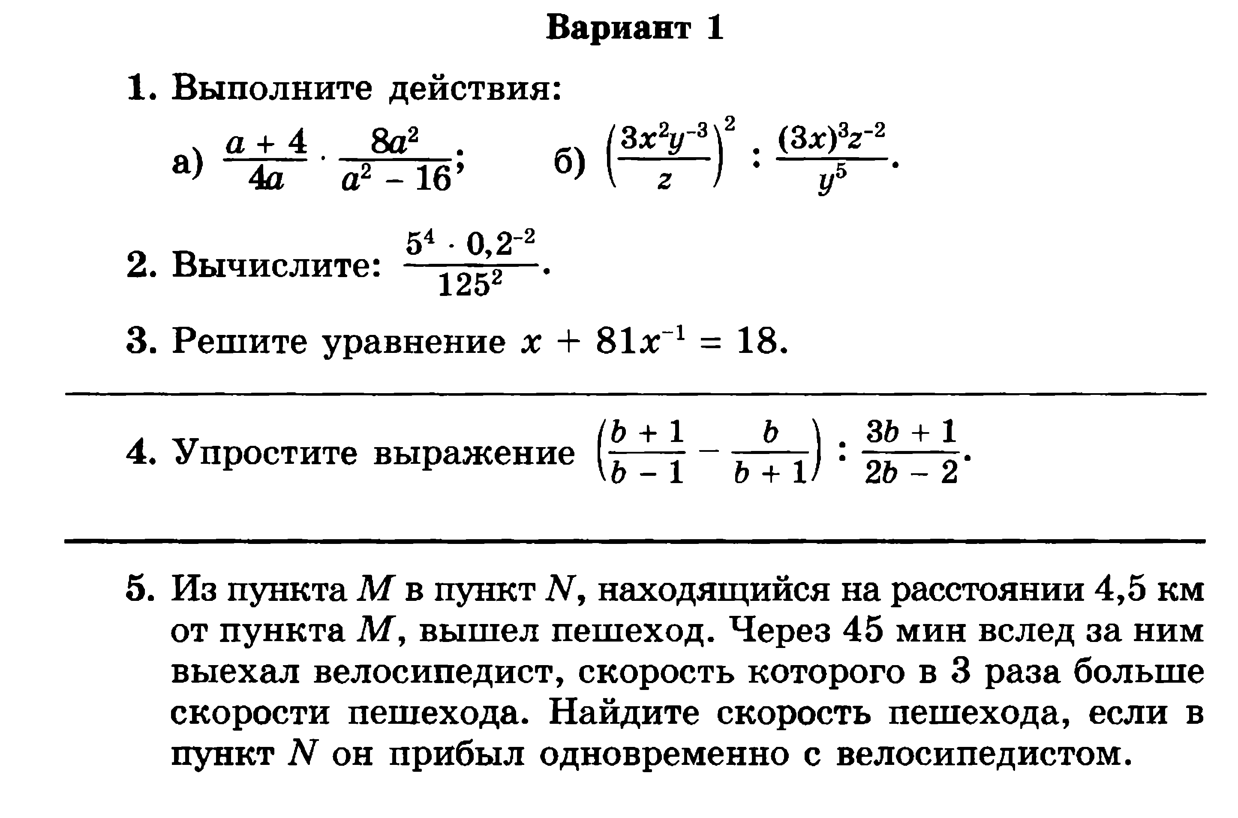
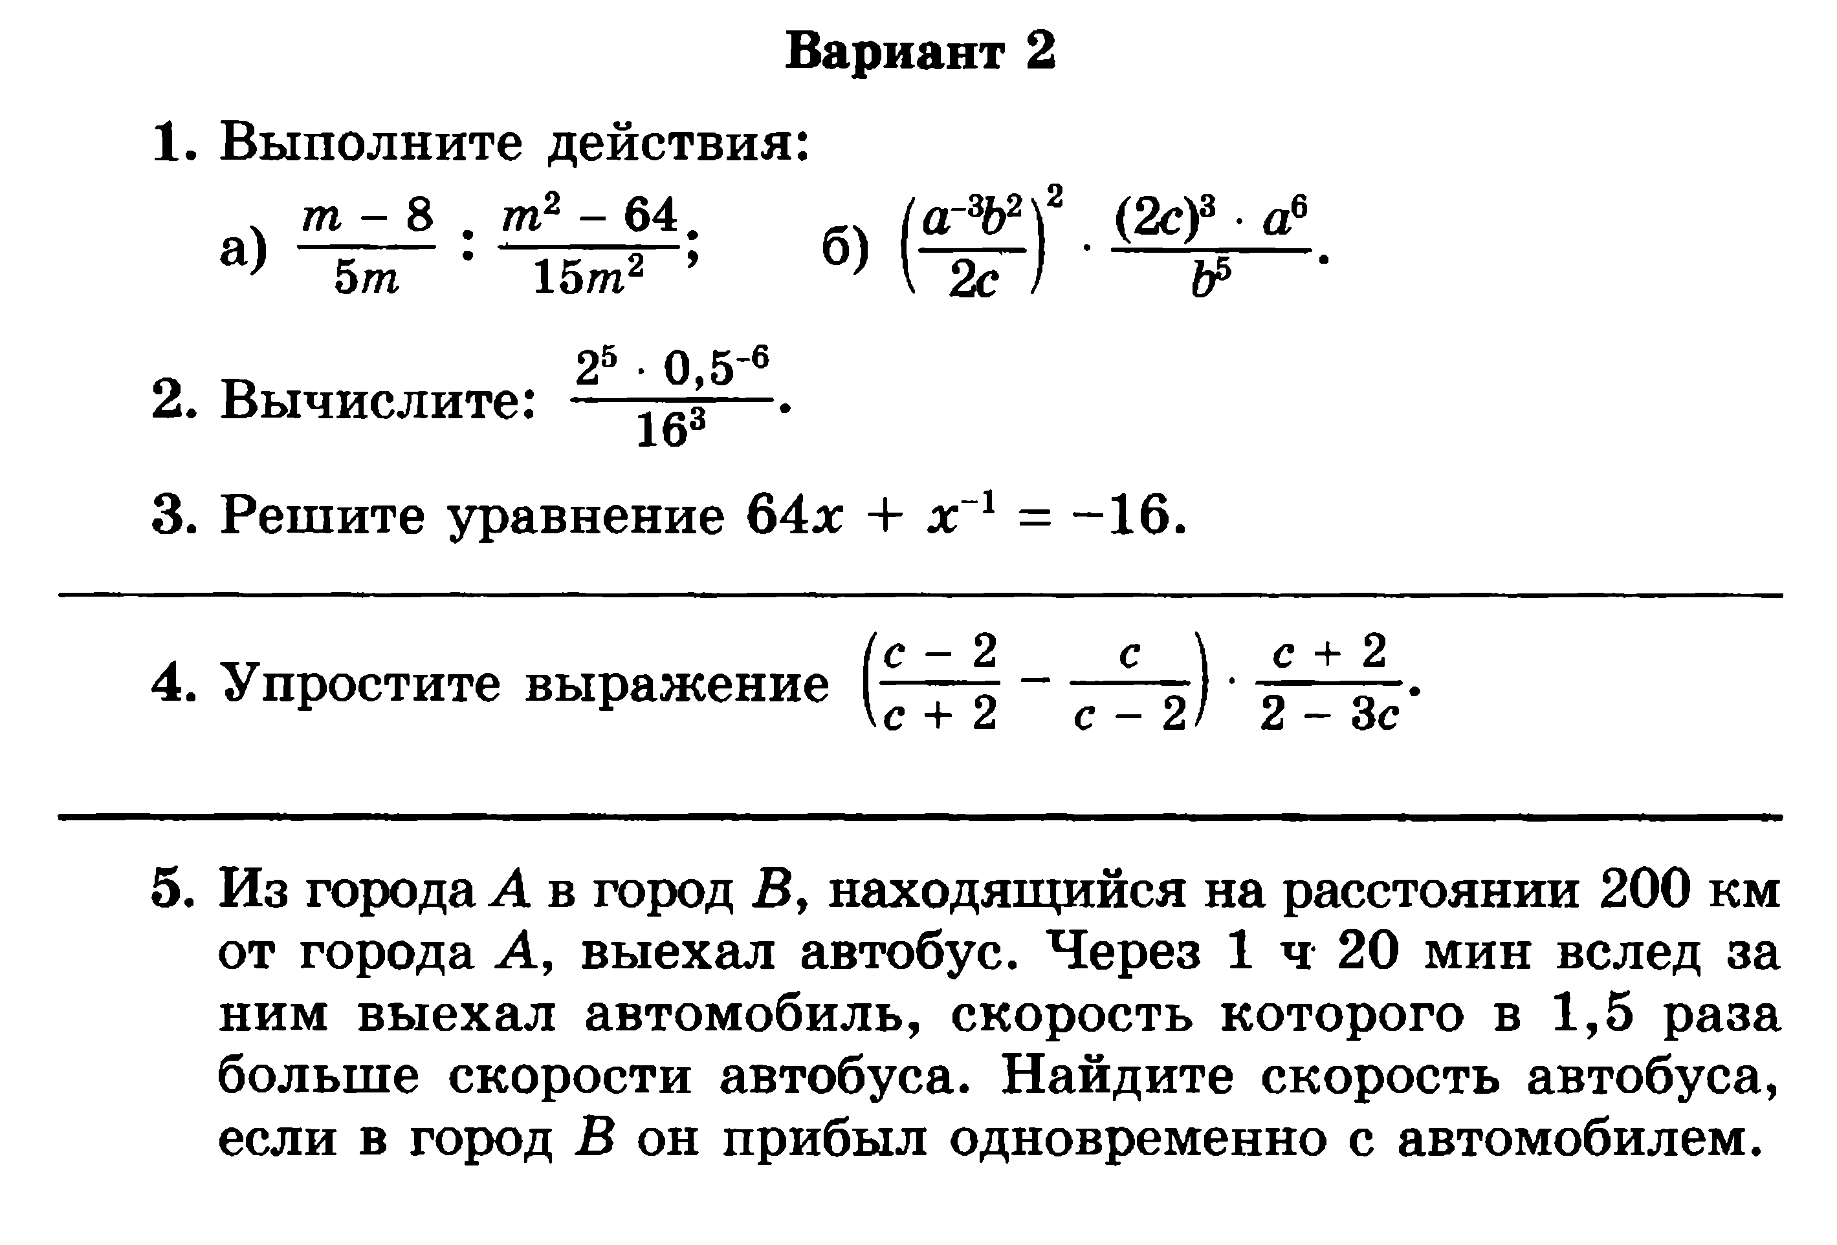

Контрольная работа № 3
1 вариант
- Вычислите: а) $\sqrt{\text{121}}−\text{10}\sqrt{6,4}⋅\sqrt{0,1};$ б) $2\sqrt{5}−\sqrt{\text{45}}+\sqrt{\text{80}}\text{.}$
- Постройте график функции $y=\sqrt{x}$. С помощью графика найдите:
а) наибольшее и наименьшее значения функции на отрезке $\left[4; 7\right];$
б) координаты точки пересечения графика данной функции с прямой $x−2y=0\text{.}$
- Сократите дробь $\frac{a−3\sqrt{a}}{a−9}\text{.}$
_______________________________________________________________
- Сравните значения выражений $A$ и $B$, если $A=\sqrt{0,{\text{24}}^{2}+{0,1}^{2}}, B=0,2(6)\text{.}$
_______________________________________________________________
- Докажите равенство $\frac{6−\sqrt{\text{35}}}{6+\sqrt{\text{35}}}=\text{71}−\text{12}\sqrt{\text{35}}\text{.}$

2 вариант
- Вычислите: а) $0,4\sqrt{\text{10}}⋅\sqrt{\text{250}}+\sqrt{\text{169}};$ б) $\sqrt{\text{24}}−4\sqrt{6}+\sqrt{\text{54}}\text{.}$
- Постройте график функции $y=−\sqrt{x}$. С помощью графика найдите:
а) наибольшее и наименьшее значения функции на отрезке $\left[5; 9\right];$
б) координаты точки пересечения графика данной функции с прямой $x+3y=0\text{.}$
- Сократите дробь $\frac{4−c}{c+2\sqrt{c}}\text{.}$
_______________________________________________________________
- Сравните значения выражений $A$ и $B$, если $A=0,(\text{15}), B=\sqrt{0,{\text{17}}^{2}−0,{\text{08}}^{2}}\text{.}$
_______________________________________________________________
- Докажите равенство $\frac{\sqrt{\text{15}}+4}{4−\sqrt{\text{15}}}=\text{31}+8\sqrt{\text{15}}\text{.}$

Контрольная работа № 4
1 вариант
- Постройте график функции $y=0,5x^{2}$. С помощью графика найдите:
а) значения функции при значении аргумента, равном $−2; 3; 4;$
б) значения аргумента, если значение функции равно 2;
в) значения аргумента, при которых $y<2;$
г) наибольшее и наименьшее значения функции на отрезке $[−1; 2]\text{.}$
- Решите графически уравнение $\frac{3}{x}=x−2\text{.}$
- Задайте формулой гиперболу $y=\frac{k}{x}$, если известно, что она проходит через точку $A(−3; 4)$. Принадлежит ли графику заданной функции точка $B(2\sqrt{3}; −2\sqrt{3})$?
_______________________________________________________________
- Даны функции $y=f(x)$ и $y=g(x)$, где $f(x)=x^{2}$, а $g(x)=3x^{2}$. При каких значениях аргумента выполняется равенство $f(2x+3)=g(x+2)$?
_______________________________________________________________
- Найдите корни уравнения $\sqrt{x^{2}+6x+9}=2\text{.}$

2 вариант
- Постройте график функции $y=\frac{5}{x}\text{.}$ С помощью графика найдите:
а) значения функции при значении аргумента, равном $−\text{10}; −2; 5;$
б) значения аргумента, если значение функции равно $−5;$
в) значения аргумента, при которых $y>1;$
г) наибольшее и наименьшее значения функции на отрезке $[−5; −1]$.
- Решите графически уравнение $−0,5x^{2}=x−4\text{.}$
- Задайте формулой гиперболу $y=\frac{k}{x}$, если известно, что она проходит через точку $C(8; −3)$. Принадлежит ли графику заданной функции точка $D(−\sqrt{6}; 4\sqrt{6})$?
_______________________________________________________________
- Даны функции $y=f(x)$ и $y=g(x)$, где $f(x)=4x^{2}$, а $g(x)=x^{2}$. При каких значениях аргумента выполняется равенство $f(x−3)=g(x+6)$?
_______________________________________________________________
- Найдите корни уравнения $\sqrt{x^{2}−\text{12}x+\text{36}}=4\text{.}$

Контрольная работа № 5
1 вариант
- Определите число корней квадратного уравнения:
а) $9x^{2}+\text{12}x+4=0;$ б) $2x^{2}+3x−\text{11}=0\text{.}$
- Решите уравнение:
а) $x^{2}−\text{14}x+\text{33}=0;$ б) $−3x^{2}+\text{10}x−3=0;$ в) $x^{4}−\text{10}x^{2}+9=0\text{.}$
- Одна сторона прямоугольника на 9 см больше другой. Найдите стороны прямоугольника, если его площадь равна 112 см${}^{2}$.
_______________________________________________________________
- Решите уравнение $\frac{\text{10}}{\text{25}−x^{2}}−\frac{1}{5+x}−\frac{x}{x−5}=0\text{.}$
_______________________________________________________________
- При каком значении $p$ уравнение $4x^{2}+\text{px}+9=0$ имеет один корень?

2 вариант
- Определите число корней квадратного уравнения:
а) $3x^{2}+7x−\text{25}=0;$ б) $2x^{2}+x+5=0\text{.}$
- Решите квадратное уравнение:
а) $x^{2}−\text{11}x−\text{42}=0;$ б) $−2x^{2}−5x−2=0;$ в) $x^{4}−\text{13}x^{2}+\text{36}=0\text{.}$
- Один катет прямоугольного треугольника на 5 см меньше другого. Найдите длину каждого катета, если площадь этого треугольника равна 42 см${}^{2}$.
_______________________________________________________________
- Решите уравнение $\frac{x}{x−2}+\frac{8}{4−x^{2}}−\frac{1}{x+2}=0\text{.}$
_______________________________________________________________
- При каком значении $p$ уравнение $x^{2}−\text{px}+p=0$ имеет один корень?

Контрольная работа №6
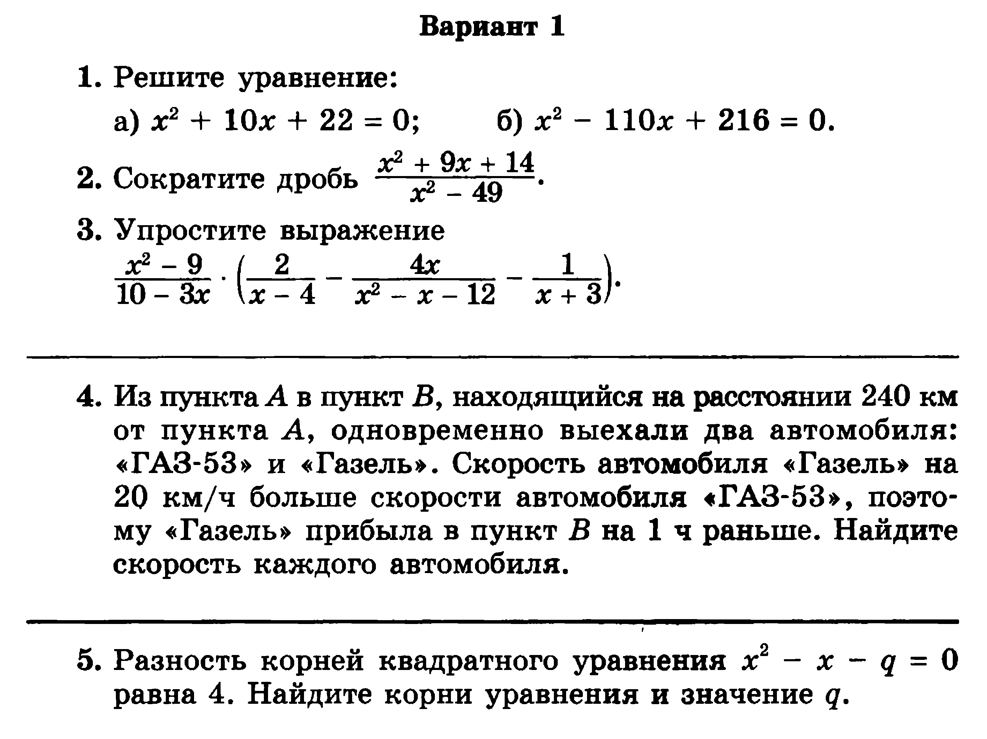
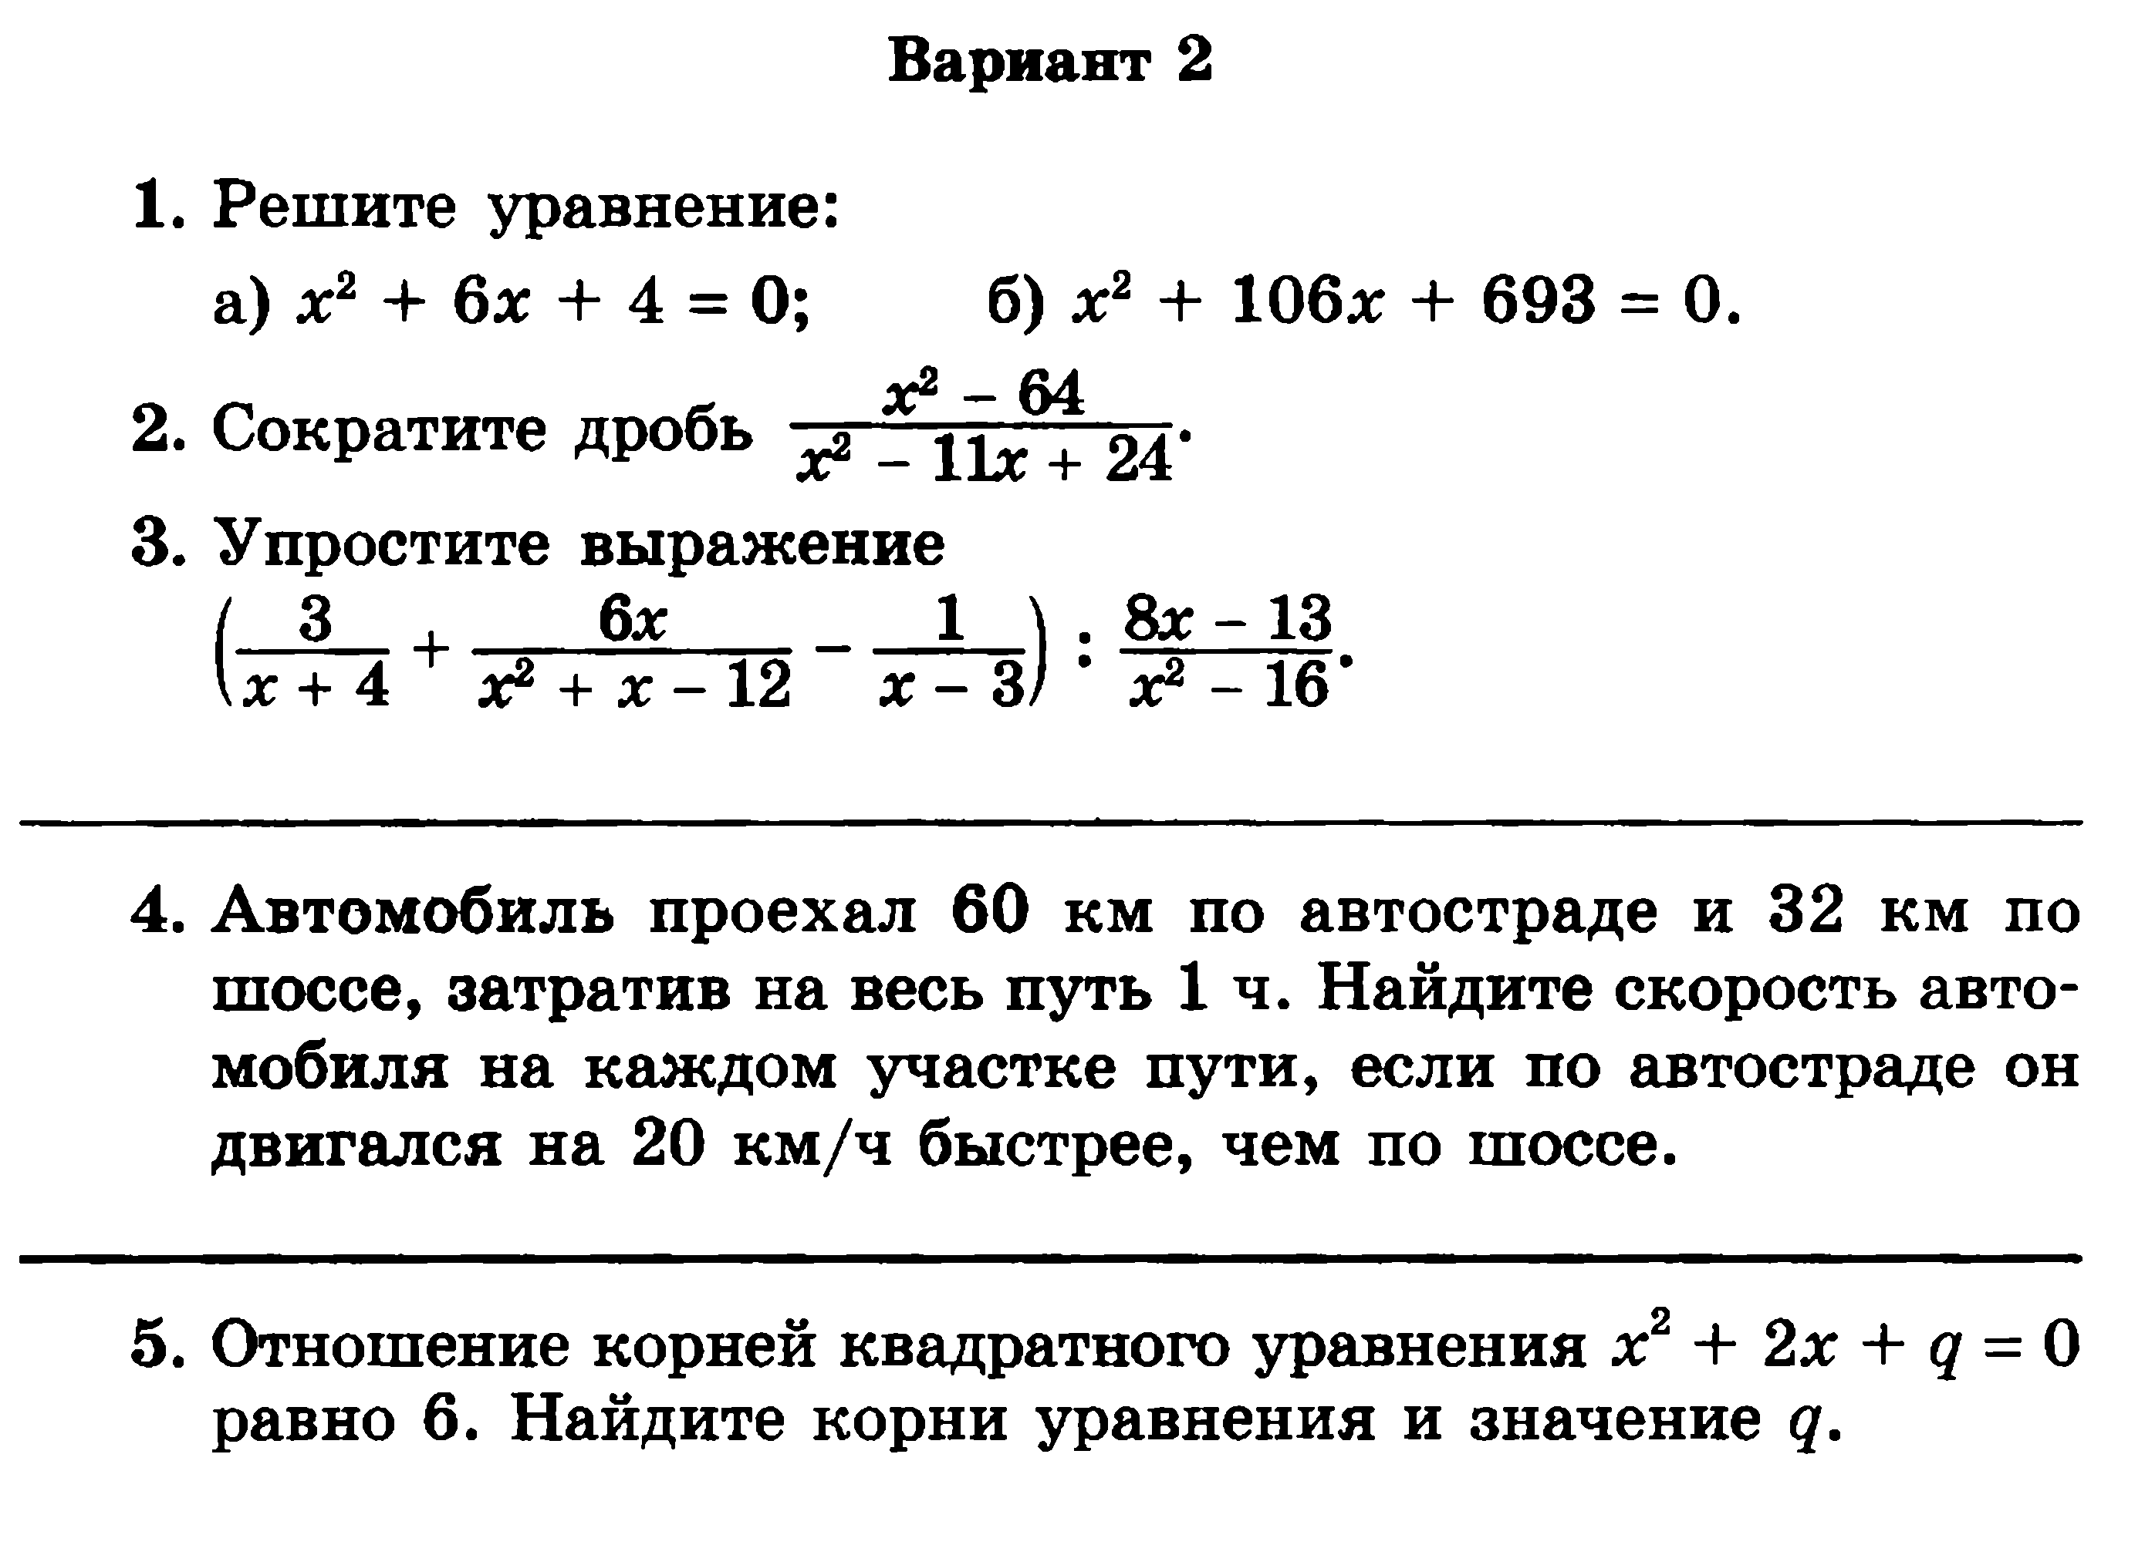

Контрольная работа №7
1 вариант
- Решите неравенство: а) $9x−\text{11}>5(2x−3);$ б) $x^{2}+7x−8≥0\text{.}$
- Решите уравнение: а) $3x−2\sqrt{x}−8=0;$ б) $\sqrt{2x+\text{15}}=x\text{.}$
- Найдите область определения выражения $\frac{1}{\sqrt{4x+3}}\text{.}$
_______________________________________________________________
- Докажите, что функция $y=\frac{3x−5}{2}$ возрастает.
_______________________________________________________________
- При каких значениях параметра $m$ уравнение ${\text{mx}}^{2}−2\text{mx}+9=0$ имеет два корня?

2 вариант
- Решите неравенство: а) $\text{22}x+5≤3(6x−1);$ б) $x^{2}−\text{11}x+\text{24}<0\text{.}$
- Решите уравнение: а) $5x−\text{18}\sqrt{x}−8=0;$ б) $\sqrt{\text{33}−8x}=x\text{.}$
- Найдите область определения выражения $\sqrt{2−5x}\text{.}$
_______________________________________________________________
- Докажите, что функция $y=\frac{4−2x}{5}$ убывает.
_______________________________________________________________
- При каких значениях параметра $m$ уравнение $x^{2}+2\text{mx}−7m=0$ не имеет корней?

Итоговая контрольная работа.
1 вариант
- Постройте график функции $y=−x^{2}+6x−8$. Найдите:
а) наибольшее и наименьшее значения функции на отрезке $[2; 5];$
б) промежутки возрастания и убывания функции.
- Решите уравнение $\text{10}x^{2}−x−\text{60}=0$.
- Решите неравенство $\frac{7x−5}{3}>\frac{\text{13}x+1}{5}$.
и найдите его наибольшее целочисленное решение.
_______________________________________________________________
- Совместное предприятие по изготовлению вычислительной техники должно было изготовить 180 компьютеров. Изготавливая в день на 3 компьютера больше, предприятие выполнило задание на 3 дня раньше срока. Сколько компьютеров изготавливало предприятие в один день?
_______________________________________________________________
- Дана функция $y=f(x)$, где $f(x)=\sqrt{x}$. Найдите $f(x+6)$, если $x=\left(\frac{1}{3−\sqrt{5}}−\frac{1}{3+\sqrt{5}}\right)⋅\sqrt{\text{80}}$.

2 вариант
- Постройте график функции $y=x^{2}−6x+5$. Найдите:
а) наибольшее и наименьшее значения функции на отрезке $[1; 4];$
б) промежутки возрастания и убывания функции;
в) решения неравенства $x^{2}−6x+5>0\text{.}$
- Решите уравнение $\text{14}x^{2}+\text{25}x−\text{84}=0$.
- Решите неравенство $\frac{2x−3}{6}<\frac{4x+1}{7}$.
и найдите его наименьшее целочисленное решение.
_______________________________________________________________
- Электронный завод получил заказ на изготовление 300 новых электронных игр. Изготавливая в день на 10 игр больше запланированного, завод выполнил заказ на 1 день раньше срока. Сколько электронных игр в день изготавливал завод?
_______________________________________________________________
- Дана функция $y=f(x)$, где $f(x)=\sqrt{x}$. Найдите $f(x−5)$, если $x=\left(\frac{1}{2−\sqrt{3}}−\frac{1}{2+\sqrt{3}}\right)⋅\sqrt{\text{75}}$.

Оценка письменных контрольных работ обучающихся по алгебре.

Ответ оценивается отметкой «5», если:
1) работа выполнена полностью;
2) в логических рассуждениях и обосновании решения нет пробелов и ошибок;
3) в решении нет математических ошибок (возможна одна неточность, описка, которая не является следствием незнания или непонимания учебного материала).

Отметка «4» ставится, если:
1) работа выполнена полностью, но обоснования шагов решения недостаточны (если умение обосновывать рассуждения не являлось специальным объектом проверки);
2)допущены одна ошибка или есть два – три недочёта в выкладках, рисунках, чертежах или графиках (если эти виды работ не являлись специальным объектом проверки).

Отметка «3» ставится, если:
допущено более одной ошибки или более двух – трех недочетов в выкладках, чертежах или графиках, но обучающийся обладает обязательными умениями по проверяемой теме.

Отметка «2» ставится, если:
допущены существенные ошибки, показавшие, что обучающийся не обладает обязательными умениями по данной теме в полной мере.
Учитель может повысить отметку за оригинальный ответ на вопрос или оригинальное решение задачи, которые свидетельствуют о высоком математическом развитии обучающегося; за решение более сложной задачи или ответ на более сложный вопрос, предложенные обучающемуся дополнительно после выполнения им каких-либо других заданий.

2.Оценка устных ответов обучающихся по математике

Ответ оценивается отметкой «5», если ученик:
полно раскрыл содержание материала в объеме, предусмотренном программой и учебником;
изложил материал грамотным языком, точно используя математическую терминологию и символику, в определенной логической последовательности;
правильно выполнил рисунки, чертежи, графики, сопутствующие ответу;
показал умение иллюстрировать теорию конкретными примерами, применять ее в новой ситуации при выполнении практического задания;
продемонстрировал знание теории ранее изученных сопутствующих тем, сформированность и устойчивость используемых при ответе умений и навыков;
отвечал самостоятельно, без наводящих вопросов учителя;
возможны одна – две неточности при освещение второстепенных вопросов или в выкладках, которые ученик легко исправил после замечания учителя.
Ответ оценивается отметкой «4»,
если удовлетворяет в основном требованиям на оценку «5»,
но при этом имеет один из недостатков:
в изложении допущены небольшие пробелы, не исказившее математическое содержание ответа;
допущены один – два недочета при освещении основного содержания ответа, исправленные после замечания учителя;
допущены ошибка или более двух недочетов при освещении второстепенных вопросов или в выкладках, легко исправленные после замечания учителя.

Отметка «3» ставится в следующих случаях:
неполно раскрыто содержание материала (содержание изложено фрагментарно, не всегда последовательно), но показано общее понимание вопроса и продемонстрированы умения, достаточные для усвоения программного материала (определены «Требованиями к математической подготовке учащихся» в настоящей программе по математике);
имелись затруднения или допущены ошибки в определении математической терминологии, чертежах, выкладках, исправленные после нескольких наводящих вопросов учителя;
ученик не справился с применением теории в новой ситуации при выполнении практического задания, но выполнил задания обязательного уровня сложности по данной теме;
при достаточном знании теоретического материала выявлена недостаточная сформированность основных умений и навыков.
Отметка «2» ставится в следующих случаях:
не раскрыто основное содержание учебного материала;
обнаружено незнание учеником большей или наиболее важной части учебного материала;
допущены ошибки в определении понятий, при использовании математической терминологии, в рисунках, чертежах или графиках, в выкладках, которые не исправлены после нескольких наводящих вопросов учителя.

